# Zadatak br. 23 - 2. Domaća zadaća iz elektrana.

# Student: Mario Majstorović, 0036406819

Sekundarna strana PWR elektrane koristi jednostavni Rankine-ov ciklus s zasićenom parom tlaka 7.75 MPa. Protok radnog medija je 1050 kg/s. Izentropski stupanj djelovanja pumpe i turbine je 85%. Tlak u kondenzatoru je 1 kPa. Odredite: (*a*) entalpije u svim točkama procesa, (b) termički stupanj djelovanja kružnog procesa, (c) snagu turbine i snagu generatora pare.

# Rješenje

## Entalpije u svim točkama procesa

U program ***stable*** unesu se podaci za tlak od 15 MPa i kvaliteta pare $x=1$;

Dobiju se vrijednosti za entalpiju zasičene vode, zasičene pare i njihova razlika, te vrijednosti entropija. Uzmu se vrijednosti zasičene pare;

$$h_{g}=h_{1}=2762.3434 kJ/kg$$

$$s_{g}=s_{1}=5.76 kJ/kgK$$

Gdje je:

* *h1* entalpija na ulazu u turbinu,
* *s1* entropija na višem tlaku.

Sada se unesu vrijednosti s1 i tlak od 1 kPa da se dobije idealna entropija na izlazu iz turbine, jer je:

$$s_{1}=s_{2s}$$

$$h_{2s}=1613.1193 kJ/kg$$

* $h_{2s}-$ entalpija na izlazu iz turbine pri idealnoj izentropskoj promjeni.

zadan je podatak o efikasnosti turbine:

$$ŋ_{t}=0.85$$

$$ŋ_{t}=\frac{h_{1}-h_{2}}{h_{1}-h_{2s}}$$

$$h_{2}=h_{1}-ŋ_{t}(h_{1}-h_{2s})$$

$$h_{2}=2762.3434-0.85(2762.3434-1613.1193)$$

$$h_{2}=1785.5029 kJ/kg$$

$h_{2}-$ realna entalpija na izlazu iz turbine.

Unesu se podaci za tlak od 1 kPa i kvaliteta pare $x=0$

Dobiju se vrijednosti za entalpiju zasičene vode, zasičene pare i njihova razlika, te vrijednosti entropija. Uzmu se vrijednosti zasičene vode i specifični volumen.

$$h_{f}=h_{3}=29.2986 kJ/kg$$

* $h_{3}-$ entalpija na ulazu u pumpu.
$$h_{4s}-h_{3}= ѵ(P_{1}-P_{2})$$

$$ѵ=0.001 m^{3}/kg$$

$$h_{4s}-h_{3}= ѵ(P_{1}-P_{2})$$

$$h_{4s}=29.2986+ 0.001(7750-1)$$

$$h_{4s}=37.0476 kJ/kg$$

* $h_{4s}-$ entalpija na izlazu iz pumpe pri idealnoj izentropskoj promjeni.

Zadan je podatak o efikasnosti pumpe $$ŋ_{p}=0.85$$

$$ŋ_{p}=\frac{h_{4s}-h_{3}}{h_{4}-h_{3}}$$

$$h_{4}=h_{3}+\frac{(h_{4s}-h_{3})}{ŋ_{p}}$$

$$h_{4}=29.2986+\frac{(37.0476-29.2986)}{0.85}$$

$$h_{4}=38.4151 kJkg$$

* $h_{4}-$ realna entalpija na izlazu iz pumpe.

Finalno:

$h_{1}=2762.3434 kJ/kg$

$h_{2}=1785.5029 kJ/kg$

$h_{3}=29.2986 kJ/kg$

$h_{4}=38.4151 kJkg$

## Termički stupanj djelovanja kružnog procesa

$$ŋ_{th}=\frac{w_{T}+w_{P}}{q_{IN}}$$

$$w_{T}= {(h}_{1}-h_{2})=976.8405 kJ/kg$$

$$w_{P}= {(h}_{3}-h_{4})=-9.1165 kJ/kg$$

$$q_{IN}= {(h}_{1}-h_{4})=2723.9283 kJ/kg$$

$$ŋ_{th}=0.355$$

$$ŋ_{th\%}=35.5\%$$

## Snaga turbine i snaga generatora pare

Zadan je maseni protok $m=1050 kg/s$

$$P_{T}= {mw}_{T}=1.025682525 GW$$

$$P_{GP}= {mq}_{IN}=2.860124715 GW$$

Gdje je:

* $P_{T}-$ snaga turbine
* $P_{GP}-$ snaga generatora pare.

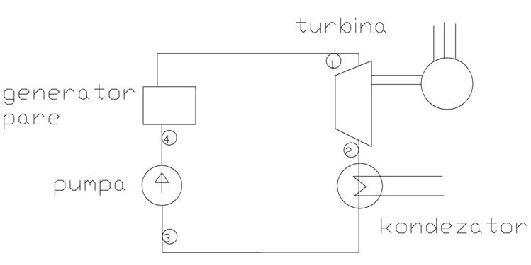

Slika 1. shema uz zadatak